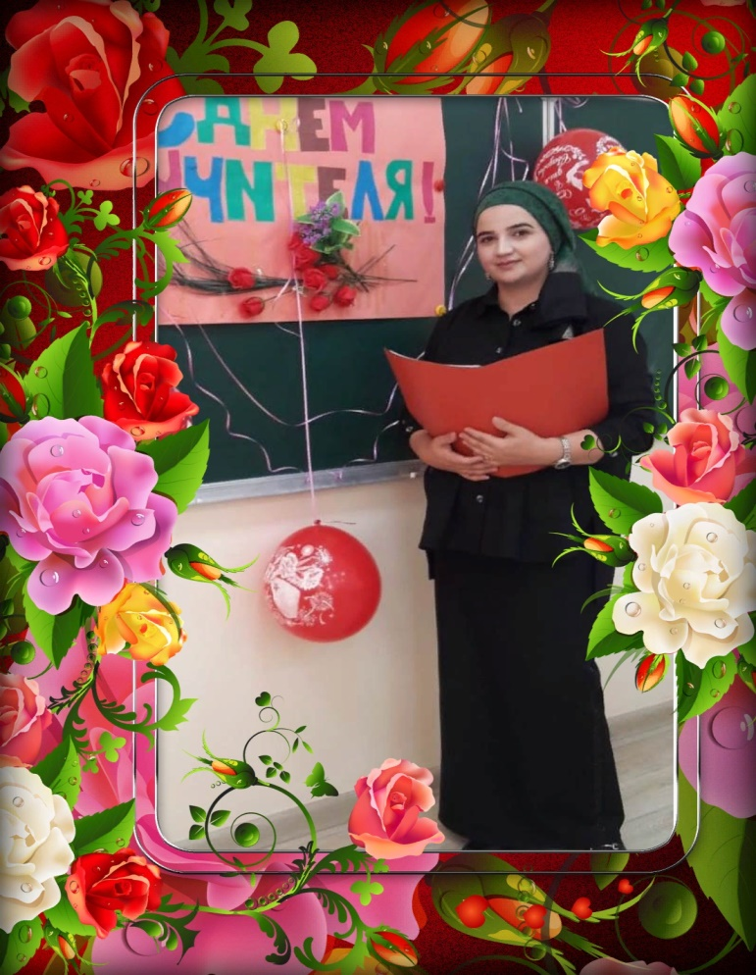

**1.Ф.И.О** **Эркечева Гульзари Азизона**

**2. Какое учебное заведение окончил, когда** **ХПК в 2014г____**

**3.Специальность** **учитель начальных классов**

**4. Педагогический стаж 6 лет**

**5. Когда и где прошел курсы повышения квалификации**

**6. В каких классах работает**  **1-4**

**7. Недельная учебная нагрузка** **14 ч_**